第7单元达标检测卷
开始计时：________
一、基础训练营。(52分)
1．选出注音完全正确的一组：( )(2分)
A．牌(pái) 缺(qüē) 挺(tǐn)
B．昆(kūn) 竭(jié) 律(lù)
C．罩(zhào) 寞(mù) 蹲(dūn)
D．耷(dā) 竖(shù) 烦(fán)
2．读拼音，写词语。(12分)
shāng diàn xīng qī zuì hòu,

mǎi mɑi yù dào quán shuǐ
3．比一比，再组词。(8分)

4．根据前面字的读音写出后面字的读音，并写写自己的发现。(10分)
番(fān) →翻 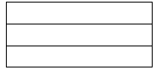
奂(huàn) →焕
反(fǎn) →返
苗(miáo) →描
我发现后面一组字的______________________________________。
5．连一连，并照样子写两组。(12分)
摆 擦 倒 拎

玻璃 桌椅 水桶 垃圾
6．根据要求改写句子。(8分)
(1)大象的耳朵像扇子似的耷拉着。(用加点词造句)
_________________________________________________________
(2)青蛙想：这么好的地方为什么要卖掉呢？(换种说法，意思不变)
_________________________________________________________
二、综合展示厅。(8分)
7．完成下面的口语交际。
东东：大千世界无奇不有，我们来说说自己知道的有趣的事情吧。
西西：我知道________的趣事，_______________________________
南南：我也知道________的趣事，_____________________________
东东：只要我们多多观察，就能发现世界的奥妙。
三、课本直通车。(10分)
8．“春雨惊春清谷天”，这句话中有_______个节气，分别是__________
____________________________________________________。(4分)
9．学了本单元的课文，我认识了这些可爱的动物：________、________、________和________。我最喜欢________，从他的身上我懂得了____________________的道理。(6分)
四、阅读检阅台。(10分)
小麻雀拜师
小麻雀对老鹰说：“先生，您可愿收我为学生？”老鹰高兴地回答：“行啊！”小麻雀又问：“飞行苦不苦？”老鹰认真地回答：“苦！我们天天要搏击风雨，翱翔蓝天啊！”小麻雀为难了，低声说：“那我可不敢学了。”
小麻雀又找到鸵鸟：“先生，我想拜您为师可以吗？”鸵鸟愉快地回答：“好！我们天天要在炎热干燥的沙漠里奔跑。”小麻雀害怕极了：“我不想学了。”
小麻雀后来又想跟鸭子学游泳，跟百灵鸟学唱歌，都因为怕累怕苦而没有学成。
小麻雀很快变成了老麻雀，什么本事也没有学会。他只能贴着地面低飞，只会在地上蹦来蹦去，叽叽喳喳地叫上几声。
10．小麻雀分别向___________、_________、________和________拜师求学。(4分)
11．小麻雀很快变成了老麻雀，什么本事也没有学会，是因为________________________________。(2分)
12．我觉得小麻雀是一只________________的麻雀。(2分)
13．你准备怎样学本领？(2分)
________________________________________________________
________________________________________________________
________________________________________________________
五、习作百花园。(20分)
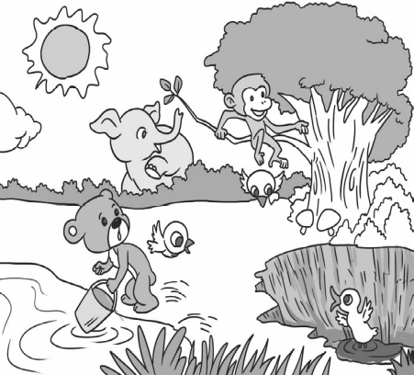
14．仔细看图，想想这些小动物之间发生了怎样有趣的故事，用一段通顺的话写下来。
INCLUDEPICTURE "F:\\1赵一帆审补课件\\2018春课件所需资料\\BS6所需文件\\典中点6BS\\ZB.tif" \* MERGEFORMATINET 结束时间：________
参考答案：
第7单元达标检测卷
一、1.D
2．商店 星期 最后 买卖 遇到 泉水
3．示例：扁豆 编织 冬天 终于
4．fān huàn fǎn miáo 一部分表示这个字的读音
5. 摆 擦 倒 拎
拉二胡

玻璃 桌椅 水桶 垃圾
弹钢琴
6．(1)示例：大象的腿像四根柱子似的竖立着。
(2)青蛙想，这么好的地方，不能卖掉。
二、示例：7.吃人树 这种树的树枝如蛇一样，只要你一碰它，它就会缠住你不放。 斑马 斑马睡觉从不躺下，总是站着睡觉。
三、8.六 立春、雨水、惊蛰、春分、清明、谷雨
9．蜘蛛 大象 青蛙 小毛虫 示例：青蛙 做事要勤劳，才能把事情做好
四、10.老鹰 鸵鸟 鸭子 百灵鸟
11．小麻雀怕累，不能吃苦 12.怕苦怕累
13．示例：不怕困难，勤学苦练。
五、14.思路导航：在写的时候，想象一下会是在哪里，有哪些小动物，可能发生了一件什么事，描述清楚图上的内容，写出自己的理解。
例文：
聪明的小熊
春天来了，温暖的阳光照耀着森林，森林里的小动物们高兴极了，他们纷纷走出了家门。
小鸟快乐地飞着，高兴地唱着歌儿。小熊、小象、小猴子和小鸭子玩起了捉迷藏的游戏。
突然，“哎呀”一声，小鸭子不小心掉进了一个大坑里。坑很深，他怎么都爬不上来。小动物们非常着急，纷纷想办法救他。小猴子折了一根树枝，小象把鼻子伸进了坑里，可是他们都够不着小鸭子。这时，小熊看到了旁边的小河，眼珠一转，说道：“我想到办法了。”说完，他跑回家拿来一个水桶，开始从小河里提水往坑里倒。同伴们见了，也纷纷过来帮忙。过了一会儿，坑里灌满了水，小鸭子浮了上来，游出了大坑。
同伴们纷纷夸奖小熊聪明。

